第七次实验报告

实验内容：#include <iostream> using namespace std; class matrixmul{private: double real; double imag;public: void output();//打印输出 void initSet(double re,double im);//初始化 matrixmul matrixMul(matrixmul Z1,matrixmul Z2);//函数返回值是multirxmul，所以此函数类型为matrixmal}; matrixmul matrixmul::matrixMul(matrixmul Z1,matrixmul Z2){ double temp1,temp2,temp3; matrixmul result; temp1=Z1.real\*Z2.imag; temp2=Z1.imag\*Z2.real; temp3=(Z1.imag+Z1.real)\*(Z2.real-Z2.imag); result.real=temp1+temp3-temp2; result.imag=temp1+temp2; return result;} void matrixmul::initSet(double re,double im){ real=re; imag=im;} void matrixmul::output(){ if(imag>0) { cout<<real<<"+"<<imag<<"i"<<endl; } else if(imag==0) { cout<<real<<endl; } else if(imag<0) { cout<<real<<imag<<"i"<<endl; }} int main(){ matrixmul Z1,Z2,Z3,result; Z1.initSet(1,-2); Z2.initSet(3,-4); cout<<"第一个复数Z1为："<<endl; Z1.output(); cout<<"第二个复数Z2为："<<endl; Z2.output(); result=Z3.matrixMul(Z1,Z2); cout<<"两复数相乘结果的复数为："<<endl; result.output(); return 0;}运行结果：

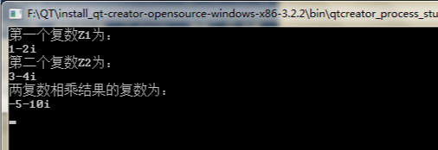

感想：设计算法，仅使用三次实数乘法即可完成复数Z1=a+b\*i,Z2=c+d\*i相乘，根据复数乘法的计算公式：Z1\*Z2=（a\*c-b\*d）+(a\*d+b\*c)i，可以使用加法或者减法来减少乘法运算的时间。计算temp1=a\*d,temp2=b\*c,temp3=(a+b)(c-d)，虚部为temp1+temp2，实部为temp3+temp1-temp2

总的来说，通过本次上机实验深化了我对C++语言多态性的理解，掌握了运算符重载函数的定义和声明方法。Copyright ©2021-2099 Wangkai. All rights reserved